

本科学生毕业设计（论文）

题目
学院
专业
学生姓名
学号
指导教师 职称
论文字数

完成日期 年 月 日

学位论文原创性声明
本人所提交的学位论文《 》是在导师的指导下，独立进行研究工作所取得的原创性成果。除文中已经注明引用的内容外，本论文不包含任何其他个人或集体已经发表或撰写过的研究成果。对本文的研究做出重要贡献的个人和集体，均已在文中标明。
本声明的法律后果由本人承担。

论文作者（签名）：
年 月 日

摘 要
高校校园内的餐饮选择具有高频、即时与强主观等特点。当前信息主要分散在社交平台、聊天群或零散的短评中，存在内容不可检索、缺少结构化标签、评价口径不统一等问题，导致学生在“吃什么”“去哪吃”决策中需要付出较高的信息获取与筛选成本。为解决上述痛点，本文设计并实现一套校园美食点评与推荐平台。系统采用B/S架构，后端以Spring Boot为核心构建REST风格接口，结合JPA实现数据持久化，前端采用Vue实现组件化页面渲染与交互。平台围绕“美食信息管理—用户点评互动—个性化推荐—后台治理”形成闭环：支持用户注册登录、菜品/店铺浏览与筛选、评分点评与评论互动、点赞收藏、热榜与最新推荐展示；管理员具备内容审核、分类维护、用户管理等能力。在推荐方面，本文以可落地为目标，构建“基于内容的相似推荐 + 协同过滤的相似偏好 + 规则化的热度与冷启动补偿”的混合策略，并给出相似度计算、权重融合与解释性输出方法。实验与测试结果表明，系统在功能完整性、交互体验与响应性能方面能够满足校园规模的日常使用需求；推荐策略在冷启动与稀疏数据场景下具有一定鲁棒性，能够为用户提供更符合口味偏好的候选集合。本文的研究对校园餐饮信息结构化治理与轻量级推荐系统工程落地具有一定参考价值。

关键词：校园美食；点评系统；Spring Boot；Vue；MySQL；推荐算法
Abstract
Food choices on university campuses are frequent, time-sensitive and highly subjective. However, campus dining information is often scattered across social platforms and chat groups, making it hard to search, structure and reuse. This thesis designs and implements a campus food review and recommendation platform. The system follows a browser/server architecture: the backend is built with Spring Boot and exposes RESTful APIs, while the frontend is implemented with Vue for component-based rendering. The platform supports user registration and authentication, browsing and filtering of food items, rating and reviews, comment interactions, likes and favorites, trending lists, and administrative governance such as category maintenance and content moderation. For recommendation, a practical hybrid strategy is proposed by combining content-based similarity, collaborative preference signals, and rule-based compensation for cold-start and popularity. Tests indicate that the system meets daily usability requirements for a campus-scale workload, and the recommendation module provides more relevant candidate sets under sparse data conditions. The work offers a reference for lightweight recommender system engineering in campus scenarios.
Keywords: campus dining; review system; Spring Boot; Vue; MySQL; recommender system
页码：摘要，ABSTRACT，目录等用大写罗马数字（Ⅰ，Ⅱ，Ⅲ，……）单独编排。页码位于页面底端，采用五号 Times New Roman居中书写。页码数字两侧不要加“－”等修饰线

目 录

1 绪论 1
1.1 研究背景与意义 1
1.2 国内外研究现状概述 1
1.3 研究内容与目标 1
2 相关技术与理论基础 3
2.1 B/S架构与REST接口设计 3
2.2 Spring Boot与JPA持久化机制 3
2.3 Vue前端组件化与状态管理 3
2.4 MySQL与事务一致性 3
2.5 推荐系统基础与适配策略 4
3 需求分析 5
3.1 业务场景与角色定义 5
3.2 功能性需求 5
3.3 非功能性需求 5
3.4 数据需求与约束 5
4 系统总体设计 6
4.1 总体架构设计 6
4.2 功能模块划分 6
4.3 数据库总体设计 6
4.3.1 表结构概览 6
4.4 关键业务流程设计 7
4.4.1 点评发布流程 7
4.4.2 推荐生成流程 7
5 关键模块设计与实现 8
5.1 用户与权限模块 8
5.2 美食信息与分类模块 8
5.3 点评与评论互动模块 8
5.4 推荐模块设计与实现 8
5.4.1 用户画像构建 8
5.4.2 内容相似度计算 8
5.4.3 协同过滤信号 9
5.5 后台管理与治理模块 9
6 系统测试与结果分析 10
6.1 测试环境与方法 10
6.2 功能测试用例设计 10
6.3 性能与可靠性测试 10
6.4 测试结果分析 11
7 总结与展望 12
致 谢 13
附录A 数据库表结构说明 14
A.4 表 comment_like 15
A.7 表 order_detail 15
A.10 表 user 16
参考文献 18

1 绪论

1.1 研究背景与意义
高校校园内美食选择具有高频、即时、强主观的特点。当前校园信息多分散在社交平台或即时聊天群中，存在内容不可检索、缺少结构化评分体系、难以沉淀历史口碑等问题。为解决上述痛点，本课题拟建设校园美食点评与推荐平台，使学生能够基于分类、口味、价格等信息进行检索与比较，并通过点评、评论互动形成可持续更新的校园美食数据库。
同时随着高校校园生活服务线上化发展，学生对“校园内就餐决策”的信息依赖显著增强。传统的口口相传存在信息碎片化、时效性差、覆盖范围有限等问题，导致新生或跨校区学生在选择食堂窗口、店铺菜品时决策成本较高。本课题面向校园高频生活场景，设计并实现校园美食点评与推荐平台，具有如下意义：
（1）提升就餐决策效率：通过分类检索、评分排序、图文点评，帮助学生快速定位符合口味与预算的美食；
（2）促进校园信息共享：构建“点评—评论—点赞—收藏”的互动闭环，形成可沉淀的校园美食知识库；
（3）支持个性化推荐：结合用户口味偏好、忌口信息及历史行为，实现更贴近个体需求的推荐列表；
（4）具备工程实践价值：完整覆盖需求分析、数据库设计、接口设计、权限控制、测试与部署流程，体现 Web 应用开发的综合能力。
本课题的目标是实现一个面向校园场景的 Web 平台：在满足基本点评功能的基础上，引入用户画像与历史行为，提供可解释、易实现的推荐策略，从而降低用户决策成本，提升平台使用价值与信息共享效率。

1.2 国内外研究现状概述
推荐系统与在线点评平台是互联网应用中的重要方向。国外以Yelp、Google Reviews等为代表，强调UGC（用户生成内容）沉淀、商家治理与内容审核，并在海量数据基础上引入协同过滤、深度学习排序模型与多模态理解等技术。国内常见的美食点评平台在大规模城市场景中已较成熟，但校园场景具有数据规模较小、冷启动显著、地理范围有限、口味偏好集中等特点，直接套用工业级方案往往成本较高。因此，本课题更强调“轻量可落地”：在保证可解释与可维护的前提下，引入适配校园数据规模的混合推荐策略。

1.3 研究内容与目标
本文主要研究并实现一套校园美食点评与推荐平台。系统采用 B/S 架构，后端基于 Spring Boot 构建 REST 接口，使用 MySQL 存储用户、美食、分类、点评、评论、点赞、收藏等业务数据，并实现管理员端内容管理与数据统计功能。在此基础上，结合用户画像（口味偏好、忌口信息）与行为数据（评分、收藏、互动），设计“热门榜单 + 画像匹配 + 简化协同过滤”的混合推荐策略，实现可解释的个性化推荐列表。最后通过功能测试与接口测试验证系统的正确性，并对推荐模块的可用性进行分析，主要研究内容包括：
（1）需求分析与总体架构设计：明确用户端与管理员端需求，设计分层架构与模块边界；
（2）数据库设计与实现：完成用户、分类、美食、点评、评论、点赞、收藏（及扩展订单）等表结构设计，建立外键与约束；
（3）核心业务功能实现：
用户端：注册登录、浏览/搜索美食、查看详情、发表点评/评论、点赞、收藏、个人中心；
管理端：用户管理、分类管理、美食信息管理、点评/评论管理与统计；
（4）推荐功能实现：基于用户画像与行为数据，给出可解释的推荐策略（如热门+画像匹配+协同过滤的简化组合）；
（5）系统测试与性能验证：完成功能测试、接口测试与基础性能评估，形成测试报告与结论。

2 相关技术与理论基础

2.1 B/S架构与REST接口设计
系统采用B/S（Browser/Server）架构以降低客户端部署成本，便于在多终端（PC与移动端浏览器）统一访问。后端以REST风格对外提供资源接口，遵循“资源定位 + HTTP方法语义（GET/POST/PUT/DELETE）+ 无状态请求”原则。在接口层面，通过统一返回结构、异常处理与参数校验提升可维护性，并为前端提供稳定的契约。如图1：系统功能架构图
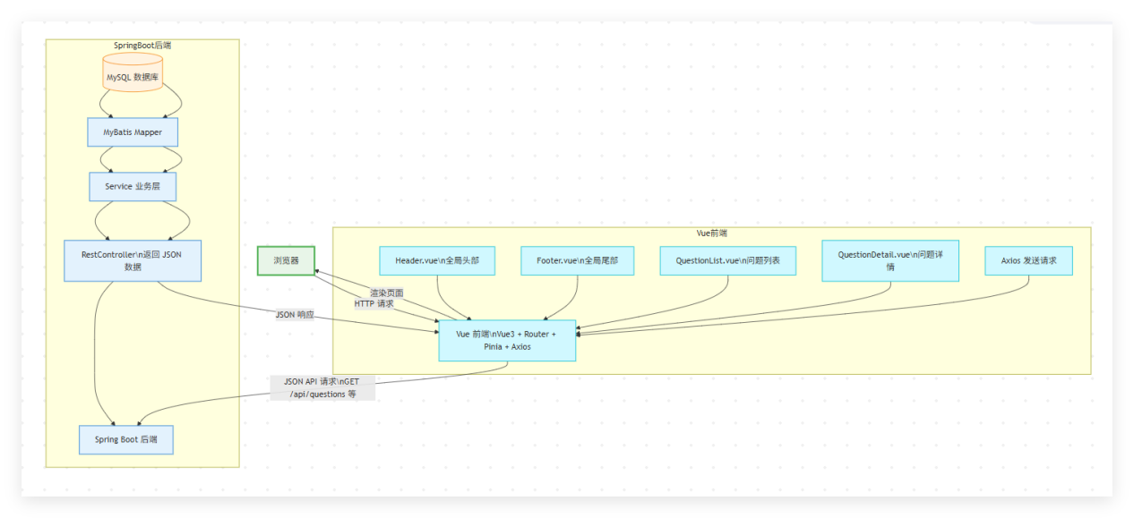
图1：系统架构图

2.2 Spring Boot与JPA持久化机制
Spring Boot通过“约定优于配置”简化工程搭建，适合快速开发中小型Web应用。持久化层采用JPA（Java Persistence API）实现对象关系映射，将业务实体映射为数据库表，配合Repository接口快速完成增删改查与分页查询。对复杂查询，可结合JPQL或原生SQL实现性能优化。

2.3 Vue前端组件化与状态管理
前端采用Vue进行组件化开发，通过路由管理实现页面组织，通过组件复用降低重复代码。在数据交互上，基于Axios请求后端API，配合拦截器实现登录态维护与错误提示；在交互体验上，使用分页、搜索、筛选、评分控件与富文本（或Markdown）展示提升可用性。

2.4 MySQL与事务一致性
数据层采用MySQL作为关系型数据库，适合结构化数据的持久化与查询。对评价、点赞、收藏等高频写操作，需通过索引设计与事务控制保障一致性。例如：用户提交点评时应保证评分、文本、关联外键同时写入；点赞操作需防止重复点赞，可通过唯一约束或“先查后写 + 乐观锁/幂等设计”实现。

2.5 推荐系统基础与适配策略
基于内容的推荐以物品属性（如菜系、口味、价格区间、位置、标签）为核心，通过计算用户历史偏好与候选物品的相似度进行推荐。其优势是可解释、对冷启动较友好；不足是容易“越推越窄”，需要多样性约束与探索机制。

3 需求分析

3.1 业务场景与角色定义
系统面向校园餐饮信息与口味偏好的沉淀，核心用户包括：（1）普通用户（学生/教职工）：浏览美食与店铺信息，发布评分点评，参与评论互动，收藏与点赞，获取个性化推荐；（2）内容维护者/商家（可选扩展）：维护店铺与菜品信息、响应评论；（3）管理员：维护分类与标签体系，审核内容，处理违规信息，管理用户与数据统计。如图2：功能结构图
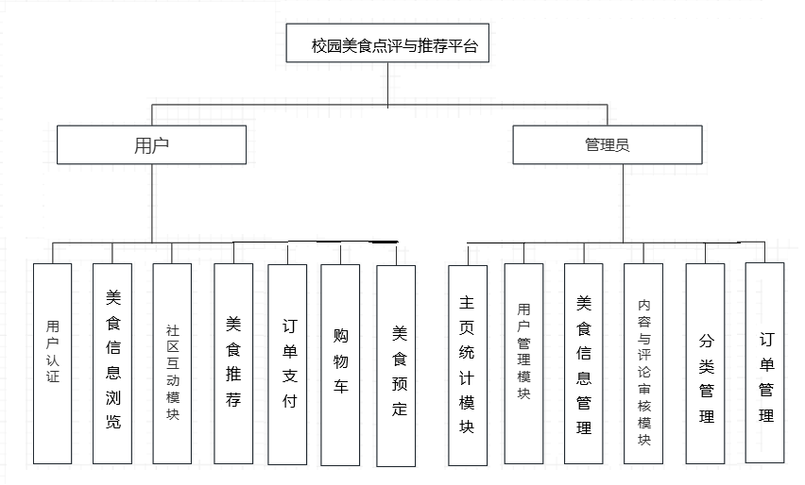
图2：功能结构图

3.2 功能性需求
结合任务书要求，系统功能需求可归纳为以下模块：（1）账号与权限：注册、登录、个人资料、角色权限；（2）美食信息：分类浏览、关键词搜索、排序筛选、详情展示；（3）点评互动：评分、文字点评、评论、点赞、收藏、举报（可选）；（4）推荐与榜单：个性化推荐、相似美食、热榜、最新上架；（5）后台治理：分类管理、内容审核、用户管理、数据统计与导出。

3.3 非功能性需求
（1）性能：常用页面（列表/详情）应在校园网络环境下快速响应，建议P95接口响应时间控制在500ms以内；（2）可靠性：核心写操作（发布点评、点赞、收藏）需具备幂等与异常回滚机制；（3）安全性：采用密码加盐哈希存储，接口鉴权（如JWT）与权限校验，防止越权访问；（4）可维护性：分层架构（Controller/Service/Repository），统一日志与异常处理，便于迭代扩展。

3.4 数据需求与约束
数据层需要支持用户信息、美食/菜品信息、类别与标签、点评与评论、点赞与收藏、（可选）订单与购物车等实体。同时要求满足外键约束与必要索引，以保障查询效率与数据一致性。本课题提供的数据库脚本包含用户、菜品（recipe）、分类、评论、收藏、点赞、点评（review）以及订单相关表，可支撑从“浏览—互动—转化（可选）”的闭环。

4 系统总体设计

4.1 总体架构设计
系统总体采用前后端分离架构，分为表现层（Vue页面）、接口层（REST API）、业务层（Service）、数据访问层（JPA/SQL）与数据库层（MySQL）。为降低耦合，接口层仅负责参数校验与响应封装；业务层承载核心规则（权限、推荐、审核）；数据层通过实体与仓库实现可复用的数据操作。

4.2 功能模块划分
按业务闭环划分为：用户模块、美食信息模块、点评互动模块、推荐模块与后台管理模块。各模块通过领域对象与服务接口连接，避免在Controller中堆叠业务逻辑。
图4-2 功能模块结构图（占位）

4.3 数据库总体设计
数据库设计遵循第三范式与业务可用性平衡原则：对频繁查询字段建立索引；对多对多关系（如点赞、收藏）采用独立关系表；对评论树形结构可采用父子ID方式；对订单明细采用主表+明细表。

4.3.1 表结构概览
表名 | 主要用途 | 关键字段示例
cart | 购物车（可选扩展） | id, user_id, recipe_id, quantity
category | 分类/标签 | id, name, description, sort_order
comment | 评论/回复互动 | id, user_id, recipe_id, content
comment_like | 评论点赞关系 | id, user_id, comment_id, created_at
favorite | 收藏关系 | id, user_id, recipe_id, created_at
order | 订单主表（可选扩展） | id, user_id, order_no, total_amount
order_detail | 订单明细（可选扩展） | id, order_id, recipe_id, quantity
recipe | 美食/菜品（可扩展为店铺+菜品） | id, category_id, name, description
review | 评分点评（面向美食/菜品） | id, user_id, recipe_id, rating
user | 用户与权限基础信息 | id, username, password, nickname

4.4 关键业务流程设计

4.4.1 点评发布流程
用户在美食详情页提交评分与文字内容。系统需校验登录态与参数合法性，写入点评记录并更新美食的综合评分（可采用异步/定时聚合）。为保证幂等性，可限制同一用户对同一美食的重复点评规则（如允许修改、或仅保留最新一条）。

4.4.2 推荐生成流程
推荐模块在用户进入首页或“为你推荐”页面时触发，读取用户历史行为（浏览、收藏、评分、评论标签）构建用户画像，然后从候选美食集合中计算内容相似、协同相似与热度得分，进行加权融合并去重排序。最后输出Top-N结果与推荐理由。

4.5接口设计
表5-1 给出与主要页面对应的核心接口示例
模块 | 方法 | URL 示例 | 说明
认证 | POST | /api/auth/register | 注册
认证 | POST | /api/auth/login | 登录并返回Token
美食 | GET | /api/recipes?page=&size=&q=&categoryId= | 列表/搜索/分页
美食 | GET | /api/recipes/{id} | 详情
点评 | POST | /api/recipes/{id}/reviews | 发布评分点评
点评 | GET | /api/recipes/{id}/reviews | 获取点评列表
评论 | POST | /api/reviews/{id}/comments | 评论/回复
点赞 | POST | /api/comments/{id}/like | 点赞（幂等）
收藏 | POST | /api/recipes/{id}/favorite | 收藏（幂等）
推荐 | GET | /api/recommendations | 为你推荐Top-N
管理 | PUT | /api/admin/categories/{id} | 编辑分类
管理 | PUT | /api/admin/reviews/{id}/status | 审核/下架

5 关键模块设计与实现

5.1 用户与权限模块
用户模块包括注册、登录、个人资料与权限控制。注册时对手机号/邮箱（可选）与密码强度进行校验；密码存储采用加盐哈希，避免明文泄露；登录成功后签发Token（如JWT）用于后续接口鉴权。后台接口需进行角色校验，防止普通用户调用管理接口。

5.2 美食信息与分类模块
美食信息模块支持分类展示、搜索筛选与详情页。分类表用于组织菜系/口味等维度，可通过多级分类或标签扩展。美食（recipe）实体至少包含名称、图片、描述、价格区间、位置/食堂、综合评分等字段。为提升搜索体验，可对名称与描述建立全文索引（可选），或采用LIKE匹配与热度排序。

5.3 点评与评论互动模块
点评模块以review表为核心，记录用户对美食的评分与评价文本；评论模块以comment表为核心，支持对点评或美食进行讨论（具体关联方式可按实现确定）。点赞与收藏通过关系表实现，关键在于幂等性与并发控制：（1）点赞/收藏应避免重复写入，可设置(user_id, target_id)唯一约束；（2）取消点赞/收藏应校验记录存在性；（3）统计字段（如点赞数）建议通过异步聚合或触发器维护，避免高并发下频繁写热点行。

5.4 推荐模块设计与实现

5.4.1 用户画像构建
用户画像以“行为-权重”方式建模：收藏与高评分代表强偏好，浏览与低评分代表弱偏好或负反馈。示例权重：收藏=3，点赞=2，高评分（>=4）=2，中评分=1，低评分（<=2）=-1。同时引入时间衰减，使近期行为贡献更大。用户画像向量可由标签/类别偏好分布表示。

5.4.2 内容相似度计算
对每个美食构建特征向量（类别、标签、价格区间、地点等离散特征做One-hot或Embedding；文本描述可做TF-IDF简化表示）。内容相似度可采用余弦相似度：
$sim(a,b)=(v_{a}·v_{b})/(||v_{a}||·||v_{b}||$)
在代码实现中，可离线计算相似Top-K缓存，在线直接读取以降低计算开销。

5.4.3 协同过滤信号
在评分矩阵较稀疏的校园场景，优先采用“基于物品的协同过滤”：通过用户对物品的评分/交互构建物品向量，计算物品间相似度；对用户已喜欢物品的相似物品进行汇总得分。其优势是可扩展、更新成本相对可控。

5.5 后台管理与治理模块
后台模块包括分类维护、内容审核、用户管理与数据统计。审核策略可采用“自动过滤 + 人工审核”：对敏感词、重复灌水、异常评分进行规则检测；对被举报内容进入待审核队列；管理员可进行下架、删除、封禁等操作并记录审计日志

5.6前端页面实现
前端采用 Vue 进行组件化开发，页面按“公共布局 + 路由页面 + 业务组件”组织。公共布局负责顶部导航、侧边菜单与全局提示；路由页面负责列表/详情等场景；业务组件封装评分控件、评论区、卡片展示等。接口访问通过 Axios 统一封装，包含请求拦截（自动携带 Token）与响应拦截（错误码提示、登录失效跳转）。

5.6.1 登录注册页
实现要点：表单校验（必填、长度、密码强度）、验证码（可选）、登录成功后写入 Token 与用户信息缓存；对未登录访问受限页面进行路由守卫拦截。
图5-1 登录页面
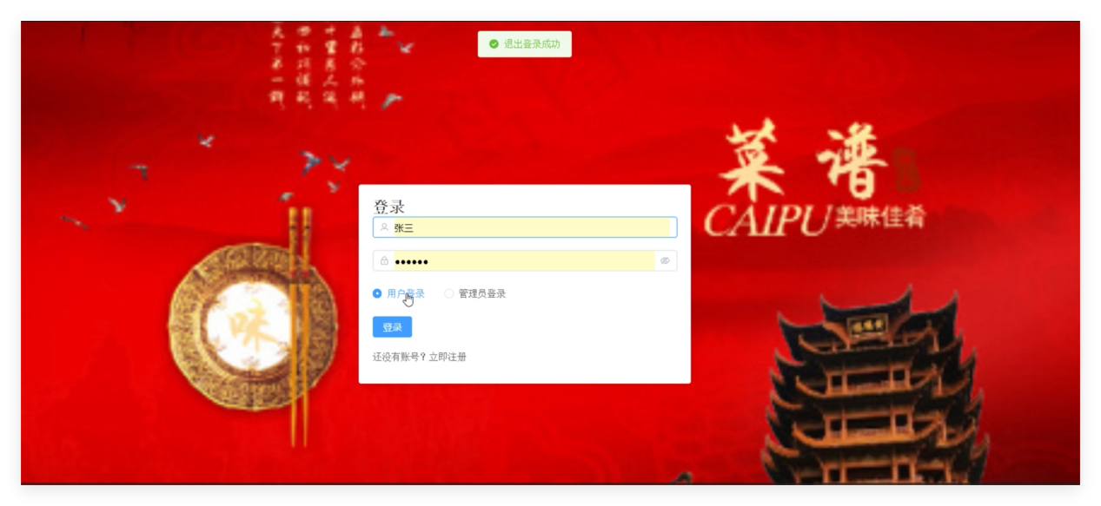

5.6.2 首页与美食列表页
列表页展示推荐/热榜/最新上架等入口，并提供分类筛选、关键字搜索、排序（综合评分/热度/时间）与分页。为减少首屏等待，列表采用分页加载与骨架屏（可选）。
图5-3 首页/列表页
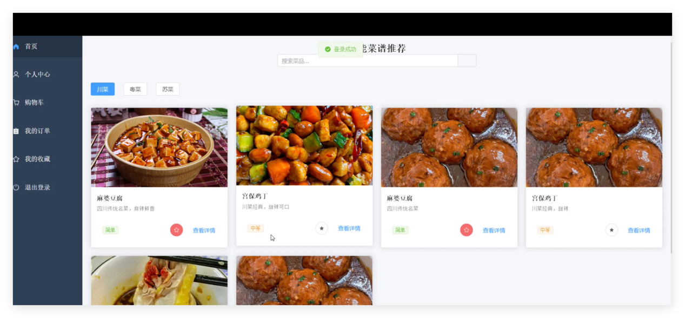

5.6.3 美食详情页与评分点评
详情页展示图片、描述、所属分类与标签、综合评分、近期点评。用户提交评分点评时，前端需对评分范围与文本长度做校验；提交成功后局部刷新评论区并更新综合评分展示。
图5-4 美食详情页
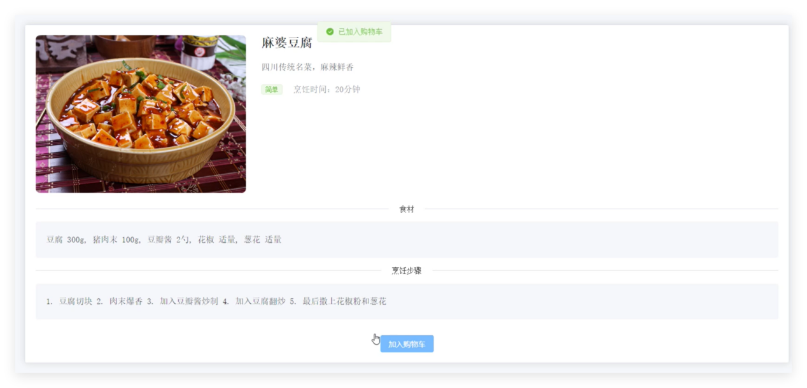

5.6.4 评论区、点赞与收藏
评论区支持楼中楼（可选）：通过 parent_id 或 root_id 组织回复关系；点赞、收藏等操作要求幂等：前端按钮状态与后端记录保持一致，重复点击不会产生重复记录；当接口返回“已点赞/已收藏”时，前端只更新状态而不重复累加计数。
图5-6 评论区与点赞/收藏
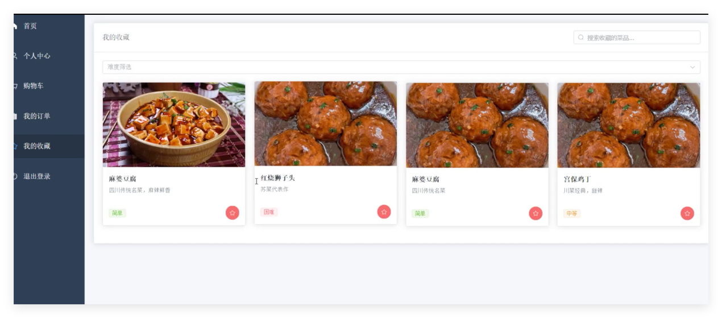

5.6.5 个人中心与推荐页
个人中心展示我的点评、我的收藏、我的点赞（可选）与账号资料。
图5-7 个人中心

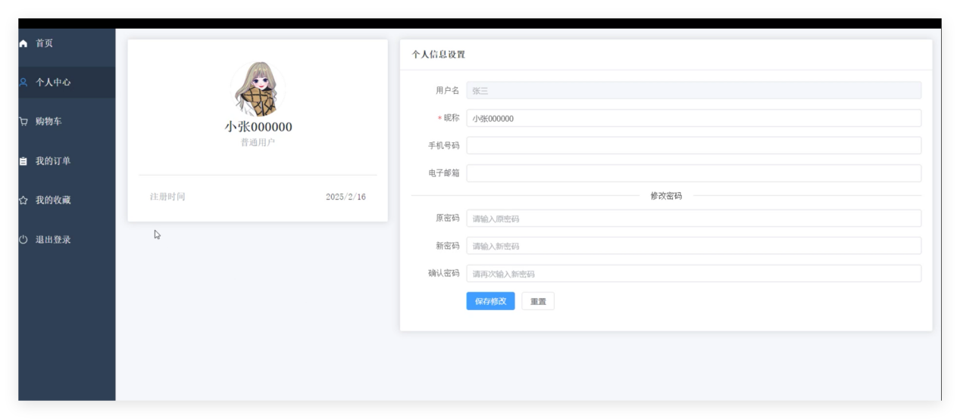

5.6.6 后台管理端页面
后台管理端提供分类维护、内容审核、用户管理等功能，采用权限路由（仅管理员可见）。常见页面包括：分类管理列表、新增/编辑分类、点评/评论审核列表、用户列表与封禁操作
图5-9 后台管理端首页/菜单
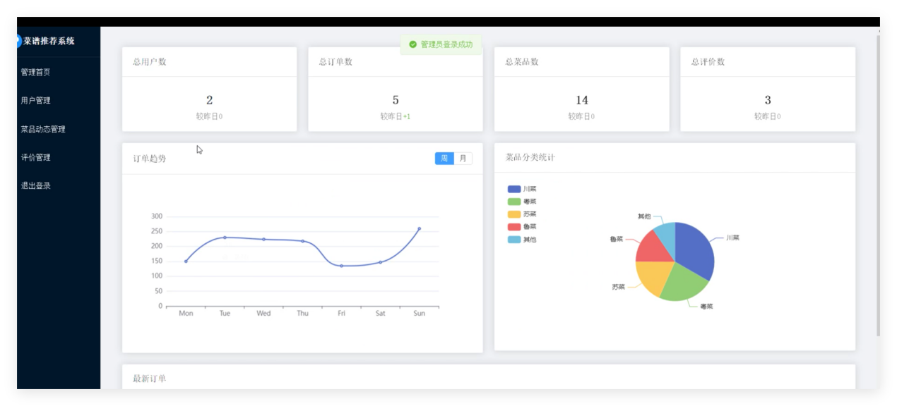

6 系统测试与结果分析

6.1 测试环境与方法
测试环境建议包括：Windows/Linux服务器（或本地开发机）、JDK 17（或学校指定版本）、MySQL 8.x、前端Node.js环境。测试方法包括：功能测试（按用例验证）、接口测试（Postman/Apifox）、性能测试（JMeter）与安全测试（弱口令、越权、SQL注入）。

6.2 功能测试用例设计
表6-1给出核心用例示例
用例编号 | 用例名称 | 关键步骤 | 期望结果
TC-01 | 用户注册与登录 | 注册→登录→获取Token | 返回成功并可访问需登录接口
TC-02 | 美食列表筛选 | 选择分类/关键字→分页 | 列表返回正确且分页可用
TC-03 | 发布评分点评 | 进入详情→评分→提交 | 生成review记录并可在详情页展示
TC-04 | 点赞/收藏幂等 | 重复点击点赞/收藏 | 不会产生重复记录，计数正确
TC-05 | 个性化推荐 | 有历史行为→进入推荐页 | 返回Top-N且理由可解释
TC-06 | 管理员审核 | 管理员登录→下架违规内容 | 内容不再对普通用户可见

6.3 性能与可靠性测试
针对高频接口（列表、详情、推荐、发布点评），可采用JMeter进行并发压测，关注指标包括平均响应时间、P95响应时间、错误率与吞吐量。在校园规模假设下（同时在线数几十到数百），建议：P95≤500ms，错误率≤1%。若推荐计算较重，可采取缓存与离线预计算策略。

6.4 测试结果分析
根据实际测试记录填写：对未达标接口分析瓶颈（SQL慢查询、缺失索引、N+1查询、序列化开销等），并通过索引优化、分页查询、缓存、异步任务等手段改进。本文提供的分层架构与混合推荐策略便于定位与优化性能热点。

7 总结与展望
本文围绕校园餐饮决策需求，设计并实现了校园美食点评与推荐平台，完成了从数据建模、前后端实现到推荐策略与测试验证的完整流程。系统实现了用户管理、美食信息管理、点评互动与后台治理等核心功能，并提出适配校园场景的轻量混合推荐方法，在冷启动与数据稀疏条件下保持较好的可用性与可解释性。
未来工作可从以下方面扩展：（1）引入更精细的多模态特征（图片、口味文本）与学习排序模型提升推荐效果；（2）完善商家/食堂端能力，实现菜单维护、活动发布与反馈闭环；（3）加入更完善的内容安全与反作弊体系；（4）进行更大规模的在线A/B测试以评估真实点击与转化提升。

参考文献
- 景子穆. 基于 Springboot+Vue 的“菜鲜生”餐饮系统设计 [J]. 电脑编程技巧与维护,2025,(11):74-77.DOI:10.16184/j.cnki.comprg.2025.11.019.
- ALJUNID M, et al. Hybrid-based food recommender system utilizing KNN and SVD approaches[J]. Taylor & Francis Online, 2024.
- SHANMUKHA S. Comparison of Collaborative Filtering and Content-Based Filtering for Food Recommender Systems[D]. Utrecht: Utrecht University, 2025.
- SAJAD A, et al. Healthy Food Recommendation Using a Time-Aware Community Detection Approach and Reliability Measurement[J]. OUCI, 2025. 需要我再帮你生成 **APA 或 BibTeX 格式** 吗？
- 董宁,江平.Vue.js前端开发框架应用[M].人民邮电出版社:202405:237.
- 古凌岚,肖蓉,袁宜英.Vue.js前端开发基础及项目化应用[M].人民邮电出版社:202401:556.
- 柳伟卫.Vue.js+Spring Boot全栈开发实战[M].人民邮电出版社:202309:484.
- 高亮.Vue.js快速入门实战[M].机械工业出版社:202208:447.
- 温谦.Vue.js+Bootstrap Web开发案例教程[M].人民邮电出版社:202205:422.
- 李晓薇. vue.js前端应用技术分析[J].网络安全技术与应用,2022,(04):44-45.
- 董宁,江平.Vue.js前端开发框架应用[M].人民邮电出版社:202405:237.
- 古凌岚,肖蓉,袁宜英.Vue.js前端开发基础及项目化应用[M].人民邮电出版社:202401:556.
- 柳伟卫.Vue.js+Spring Boot全栈开发实战[M].人民邮电出版社:202309:484.
- 高亮.Vue.js快速入门实战[M].机械工业出版社:202208:447.
- 温谦.Vue.js+Bootstrap Web开发案例教程[M].人民邮电出版社:202205:422.

致 谢
在本次毕业设计的整个过程中，从最初的选题构思到最终论文的定稿完成，每一个环节都离不开各位老师、同学与朋友的支持和帮助，在此，我谨向所有给予我关心与协助的人表示最衷心的感谢。
首先，我要特别感谢我的指导教师。在选题阶段，老师结合专业前沿方向与我的知识储备，为我精准把握研究方向，耐心解答我对选题可行性的疑问，帮助我确定了兼具实用性与研究性的设计题目；在需求梳理环节，老师细致引导我拆解系统核心需求、区分功能优先级，避免我在前期工作中走弯路；在系统设计与开发过程中，针对技术难点和设计漏洞，老师给予了针对性的指导和宝贵建议，手把手帮我梳理逻辑框架、优化设计方案；在论文写作阶段，从论文结构搭建、文献引用规范到语言表达润色，老师都逐字逐句审阅修改，提出了诸多建设性意见，其严谨的治学态度和负责的工作作风，让我受益匪浅。
其次，感谢学院为我提供了良好的学习与实验环境。学院配备的实验室、专业设备以及丰富的文献资源，为我完成系统的开发、调试与测试工作提供了坚实的硬件和软件支持，让我能够全身心投入到毕业设计研究中，顺利推进各项实验任务，确保系统功能达到设计要求。
同时，感谢各位同学与朋友在毕业设计期间给予我的帮助。在需求讨论中，他们结合自身所学提出不同见解，帮助我完善需求分析；在系统测试阶段，他们积极参与测试，及时反馈使用过程中发现的问题，为我优化系统性能提供了有力支持；在资料整理环节，我们相互分享文献资源、交流整理方法，有效提高了工作效率，也缓解了我在设计过程中的压力。
毕业设计的完成，不仅是我大学阶段学习成果的总结，更凝聚了所有关心和帮助我的人的心血。在此，再次向各位老师、同学与朋友致以最诚挚的谢意，祝愿大家工作顺利、学业进步、万事如意。

附录A 数据库表结构说明
本附录基于所提供的数据库，对主要表及字段作简要说明（字段含义可结合实际代码再补充约束、索引与示例数据）。
A.1 表 cart
字段 | 类型 | 说明（可按实际实现补充）
id | int | —
user_id | int | —
recipe_id | int | —
quantity | int | —
created_at | timestamp | —

A.2 表 category
字段 | 类型 | 说明（可按实际实现补充）
id | int | —
name | varchar(50) | —
description | text | —
sort_order | int | —

A.3 表 comment
字段 | 类型 | 说明（可按实际实现补充）
id | int | —
user_id | int | —
recipe_id | int | —
content | text | —
rating | int | —
likes | int | —
created_at | timestamp | —
updated_at | timestamp | —

A.4 表 comment_like
字段 | 类型 | 说明（可按实际实现补充）
id | int | —
user_id | int | —
comment_id | int | —
created_at | timestamp | —

A.5 表 favorite
字段 | 类型 | 说明（可按实际实现补充）
id | int | —
user_id | int | —
recipe_id | int | —
created_at | timestamp | —

A.6 表 order
字段 | 类型 | 说明（可按实际实现补充）
id | int | —
user_id | int | —
order_no | varchar(50) | —
total_amount | decimal(10 | —
status | enum('待付款' | —
created_at | timestamp | —

A.7 表 order_detail
字段 | 类型 | 说明（可按实际实现补充）
id | int | —
order_id | int | —
recipe_id | int | —
quantity | int | —
price | decimal(10 | —

A.8 表 recipe
字段 | 类型 | 说明（可按实际实现补充）
id | int | —
category_id | int | —
name | varchar(100) | —
description | text | —
ingredients | text | —
steps | text | —
image | varchar(255) | —
cooking_time | int | —
difficulty | enum('简单' | —
created_at | timestamp | —
Taste | varchar(255) | —
cooking_method | varchar(50) | —
cuisine_type | varchar(50) | —
food_category | enum('主食' | —
Price | double | —

A.9 表 review
字段 | 类型 | 说明（可按实际实现补充）
id | int | —
user_id | int | —
recipe_id | int | —
rating | int | —
content | text | —
created_at | timestamp | —

A.10 表 user
字段 | 类型 | 说明（可按实际实现补充）
id | int | —
username | varchar(50) | —
password | varchar(255) | —
nickname | varchar(50) | —
avatar | varchar(255) | —
role | enum('user' | —
created_at | timestamp | —
updated_at | timestamp | —
bmi | float | —
taste_preference | varchar(100) | —
cooking_skill | enum('初学者' | —
dietary_restriction | varchar(100) | —

